2018年广东选调生考试《申论》真题（综合）
第一部分 客观题
一、单选题（本大题共79小题，每题0.8分，共计63.2分）
1. (2018湖南)中国特色社会主义进入新时代，我国社会主要矛盾已经转化为（ ）
A. 人民日益增长的美好生活需要和不平衡不充分的发展之间的矛盾
B. 人民日益增长的物质文化需要同落后的社会生产之间的矛盾
C. 建立现代工业强国的要求同落后的农业国的现实之间的矛盾
D. 生产力发展水平与生产关系发展现实之间的矛盾

2. (2018广东)（ ）是党和人民大踏步赶上时代的重要法宝，是坚持和发展中国特色社会主义的必由之路，是决定当代中国命运的关键一招，也是决定实现“两个一百年”奋斗目标，实现中华民族伟大复兴的关键一招。
A. 无产阶级专政
B. 党的领导
C. 改革开放
D. 从严治党

3. (2018广东)推进供给侧结构性改革，要从（ ）入手，重点是促进产能过剩有效化解，促进产业优化重组，降低企业成本，发展战略性新兴产业和现代服务业，增加公共产品和服务供给，提高供给结构对需求变化的适应性和灵活性。
A. 生产端
B. 要求端
C. 销售端
D. 消费端

4. (2018广东)我国是世界上最大的发展中国家，改善民生不能脱离（ ）这个最大实际提出过高目标，只能根据经济发展和财力状况逐步提高人民生活水平。
A. 人均国民生产总值不高
B. 人口多，资源相对匮乏
C. 社会主义市场经济体制有待进一步完善
D. 我国仍处于并将长期处于社会主义初级阶段

5. (2018广东)当前，我国经济已由（ ）阶段转向（ ）阶段，正处在转变发展方式、优化经济结构、转换增长动力的攻关期。
A. 高质量发展 高速增长
B. 高速增长 高质量发展
C. 快速增长 高速发展
D. 高速发展 快速增长

6. (2018广东)“治天下也，必先公，公则天下平矣”符合新发展理念的：
A. 协调发展
B. 绿色发展
C. 共享发展
D. 创新发展

7. (2018广东)（ ）是中华民族永续发展的千年大计，必须树立和践行绿水青山就是金山银山的理念，像对待生命一样对待生态环境。
A. 建设生态文明
B. 形成绿色发展方式
C. 节约资源和保护环境
D. 实行最严格的生态环境保护制度

8. (2018广东)一个国家、一个民族发展中更基本、更深沉、更持久的力量是：
A. 道路自信
B. 理论自信
C. 制度自信
D. 文化自信

9. (2018广东)在建设现代经济体系过程中，要弘扬劳模精神和（ ），营造劳动光荣的社会风尚和精益求精的敬业风气。
A. 奉献精神
B. 工匠精神
C. 开拓精神
D. 时代精神

10. (2018广东)坚持在发展中保障和改善民生。（ ）是发展的根本目的，必须多谋民生之利、多解民生之忧，在发展中补齐民生短板。
A. 提高获得感
B. 加大民生投入
C. 实现共同富裕
D. 增进民生福祉

11. (2018广东)我国已明确脱贫攻坚目标，即到2020年，稳定实现农村贫困人口不愁吃、不愁穿，（ ）、基本医疗和住房安全有保障，使贫困地区的基本公共服务主要领域指标接近全国平均水平。
A. 就业水平
B. 农业设施
C. 义务教育
D. 卫生条件

12. (2018广东)“五位一体”是中国特色社会主义事业总体布局。关于“五位一体”，下列说法错误的是：
A. “五位一体”总体布局强调促进现代化建设各方面相协调
B. “五位一体”总体布局包括经济建设、政治建设、文化建设、社会建设、思想建设
C. “五位一体”总体布局促进生产关系和生产力、上层建筑和经济基础相协调
D. 只有坚持“五位一体”总体布局，才能把我国建设成为富强民主文明和谐美丽的社会主义现代化强国

13. (2018广东)2018年10月，习近平总书记考察广东时指出，要加快推动（ ），建立健全促进城乡融合发展的体制机制和政策体系，带动乡村产业、人才、文化、生态和组织振兴。
A. 乡村振兴
B. 城乡一体化
C. 农村综合改革
D. 精准扶贫、精准脱贫

14. (2018广东)下列关于我国公民基本权利和义务的表述，正确的是：
A. 依法纳税不是公民的基本义务
B. 国家机关无权限制公民的人身自由
C. 劳动是公民的基本义务，也是公民的基本权利
D. 公民的政治权利包括科学研究和文艺创作的自由

15. (2018广东)下列选项不违反法律规定的是：
A. 某网店标示：本店商品一经售出，概不退货
B. 某酒楼声明：请保管好随身物品，丢失概不负责
C. 某商场厕所门口告示：地滑小心摔倒，否则概不负责
D. 某洗衣店告示：衣物丢失，赔付金额不超过洗衣费的两倍

16. (2018广东)关于法律与道德的区别，下列说法正确的是：
A. 法律规范的内容只关注义务
B. 道德规范的内容只关注权利
C. 法律调整的范围比道德要广泛得多
D. 道德调整的范围比法律要广泛得多

17. (2018广东)“人不能两次踏进同一条河流”反映了（ ）的哲学关系。
A. 现象和本质
B. 量变和质变
C. 运动和静止
D. 社会存在和社会意识

18. (2018广东)“他说你行你就行，不行也行；他说你不行你就不行，行也不行”在哲学上属于：
A. 唯物辩证法
B. 辩证唯物主义
C. 客观唯心主义
D. 主观唯心主义

19. (2018广东)国际上常用恩格尔系数来衡量一个国家和地区人民生活水平的状况，系数值越小越富裕。有关这一系数，以下说法正确的是：
A. 食品支出比重越高的家庭，生活水平一般越低
B. 居民之间收入分配差距越大，恩格尔系数越高
C. 一般来说，发达国家居民的恩格尔系数高于发展中国家
D. 国家越富裕，国民的平均支出中用于购买食物的支出所占比例越大

20. (2018广东)可再生能源是指不会随它本身的转化或人类的利用而越来越少的能源。下列属于可再生能源的是：①风能 ②天然气 ③潮汐能 ④太阳能 ⑤核燃料
A. ①②③
B. ①③④
C. ②④⑤
D. ③④⑤

21. (2018广东)传统美德是一片________的土地，生长着本真的人生体验，孕育着鲜活的道德追求。
填入横线处最恰当的一项是：
A. 丰收
B. 丰饶
C. 丰产
D. 丰盛

22. (2018广东)党和政府与人民群众的关系问题，直接________党风、政风，党员干部为谁代言、站在哪一边，直接决定人心向背，也决定着党和人民的事业能否长盛不衰。
填入划横线部分最恰当的一项是：
A. 反映
B. 显现
C. 确定
D. 联系

23. (2018广东)近年来，“提倡开短会、讲短话、讲管用的话、力戒空话套话”的要求，由上而下________全党，形成了一种改文风、转作风的鲜明导向和浩大声势。
填入横线处最恰当的一项是：
A. 激励
B. 勉励
C. 培育
D. 教育

24. (2018广东)“进去，只留下脚印；出来，只带走照片”，这句话直观地提示我们，依托生态发展旅游，必须遵循自然规律，________保护生态环境。
填入横线处最恰当的一项是：
A. 坚守
B. 强调
C. 注重
D. 重点

25. (2018广东)浩瀚而宝贵的历史知识，既是人类统筹昨天的________，也是人类把握今天、创造明天的向导。
填入横线处最恰当的一项是：
A. 记录
B. 经历
C. 方式
D. 回忆

26. (2018广东)规范旅游市场的秩序，仅靠主管部门是远远不够的。夯实旅游业发展的长远之基，需要加强行业________，以此推进经营行为的规范化。
填入横线处最恰当的一项是：
A. 管理
B. 自律
C. 管辖
D. 自强

27. (2018广东)港珠澳大桥必将推动粤港澳大湾区的建设，从而成为内地和港澳经济转型升级的________。
填入横线处最恰当的一项是：
A. 引擎
B. 契机
C. 平台
D. 纽带

28. (2018广东)或许一个人的力量________，但如果全国人民同心同德、和衷共济，心往一处想，劲往一处使，那便能积沙成塔、集腋成裘，为民族复兴注入不竭的动力。
填入横线处最恰当的一项是：
A. 差强人意
B. 沧海一粟
C. 微不足道
D. 轻如鸿毛

29. (2018广东)随着经济和文化加速________，文化产业逐步成为国民经济的支柱性产业，对________经济增长、推动经济发展方式转变发挥着重要作用。
填入横线处最恰当的一项是：
A. 结合 提升
B. 融合 提升
C. 结合 促进
D. 融合 促进

30. (2018广东)中国提出的构建人类命运共同体倡议，________“自由人联合体”与“天下观”“和文化”的思想精华，将攸关中国前途命运的中国梦与攸关世界各国前途命运的世界梦紧密连接在一起，让世界各国________中国智慧、中国方案。
填入横线处最恰当的一项是：
A. 吸收 享有
B. 汲取 共享
C. 吸收 独享
D. 汲取 享受

31. (2018广东)我国多地正________以企业纳税情况为重要参考，为企业提供融资服务，________企业融资难、融资贵等状况，实现对实体经济的支持。
填入横线处最恰当的一项是：
A. 尝试 缓和
B. 尝试 缓解
C. 试图 缓解
D. 试图 缓和

32. (2018广东)互联网大大拓展了思想和行动的________，但网络空间总会有阳光明媚和________角落，缺乏辨别能力的孩子极有可能被“暗箭”所伤。
填入横线处最恰当的一项是：
A. 维度 偏僻
B. 界限 阴冷
C. 边界 阴暗
D. 空间 偏远

33. (2018广东)文化类综艺节目要走出同质化、低收视的________，首先还是要在内容和形式创新上有所突破，让人们印象中的“高冷”的文化真正具有观赏________，让观众产生共鸣和参与感。比如《国家宝藏》就用大众喜闻乐见的形式解读国家，做到了既有史有据，又生动有趣。
填入横线处最恰当的一项是：
A. 光环 乐趣
B. 怪圈 价值
C. 窘境 价值
D. 困境 乐趣

34. (2018广东)当前，党在新形势下的强军目标________确立，政治建军深入推进，练兵备战紧锣密鼓，改革攻坚大刀阔斧，正风肃纪________。
填入横线处最恰当的一项是：
A. 鲜明 雷霆万钧
B. 明显 雷霆万钧
C. 鲜明 千钧一发
D. 明显 千钧一发

35. (2018广东)没有人能够完全知道中国何以为“中国”，________我们可以尽力去认识人民所选则的社会机制、文化决策和自然环境，________我们对于那些影响历史诸多因素会有更深入的了解，________它们使得中国人民与众不同。
填入横线处最恰当的一项是：
A. 因为 而且 所以
B. 所以 因为 就是
C. 尽管 但是 所以
D. 但是 由此 正是

36. (2018广东)理想信念是事业和人生的灯塔，决定我们的方向和立场。理想信念不是拿来说、拿来唱的，更不是用来装点门面的，只有见诸行动才有说服力。领导干部将理想信念内化于心、外化于行、知行合一，自觉肩负起为民谋幸福、为中华民族谋复兴的重托才能步稳力沉。
这段文字主要论述了：
A. 理想信念的重要性
B. 理想信念应落实到行动
C. 理想信念与民族复兴的关系
D. 理想信念应当成为我们的奋斗方向

37. (2018广东)此次政府机构改革再次强调了“要坚决破除制约使市场在资源配置中起决定性作用、更好发挥政府作用的体制机制弊端”“提高行政效率，全面提高政府效能，建设人民满意的服务型政府”。这突出了政府机构改革要服务于市场经济转型发展、服务于人民利益获得感的目标。
这段文字主要论述了：
A. 政府机构改革的方向
B. 政府机构改革的对象
C. 政府机构改革的原因
D. 政府机构改革的意义

38. (2018广东)强大的国家必然拥有强大的国防，必然拥有一支热血满腔、视荣誉为生命的军队。军人之所以视荣誉为生命，在于精神层面的崇高使命感。这种使命感源自军人的职业自信，源自社会的厚植培育。在社会主义市场经济条件下，利益杠杆、个人价值在人才流动中的驱动作用更加明显，军营的吸引力有所下降，________________。
以下最适合填在划线处的是：
A. 迫切需要提高军人的待遇水平
B. 必须发挥纪律的约束和法制的保障作用
C. 迫切需要在全社会重塑军人职业的荣誉感
D. 必须以强军梦为引领，打造一支热血满腔的军队

39. (2018广东)所谓荒野，是指未受人类活动干扰或者人工改造较少的自然环境。在传统观念中，荒野是没有多少价值的。然而，在生态经济日益发展的今天，荒野显得越来越重要、越来越有价值。荒野具有原生性、多样性、开放性等特点，具有很高的经济价值、休闲价值和审美价值。
这段文字强调了：
A. 人们对荒野的认识不准确
B. 应保护荒野不受破坏
C. 应该大力开发荒野
D. 荒野有巨大的价值

40. (2018广东)一部影视作品的品质好不好，表演是重要因素，位居“声台形表”第一位的声音表演是重中之重。台词功底是演员安身立命的基本素养，但在快餐式文化的背景下，却被许多人轻视。很多人动辄说“颜值就是正义”“流量就是一切”，配音和替身泛滥让一些演员俨然成了刷脸的机器。长此以往，受到伤害的只能是艺术和观众。
这段文字主要说明了：
A. 演员需要通过作品不断提升艺术水准
B. 表演的质量决定了作品的受欢迎程度
C. 影视作品的品质是由演员的表演决定的
D. 观众对好内容、好演员是有鉴赏能力的

41. (2018广东)如果手机一整天都没有响，你会不会觉得不习惯？遇到什么难以解决的问题，不求助网络你是不是不知该怎么办？坐在地铁上，没有手机，时光会不会流逝得格外缓慢？不知从什么时候开始，我们身边的电子产品越来越多，电脑、手机、掌上游戏机，还有最新的平板……
这段文字主要说明了：
A. 电子产品在生活中的重要作用
B. 现代人对电子产品的依赖
C. 如何合理使用电子产品
D. 电子产品的不断发展

42. (2018广东)中小企业是我国经济发展和社会稳定的重要支撑。近年来，国家出台了一些针对中小企业的税收优惠政策，但中小企业的税负依然不轻。税收负担削弱了中小企业的竞争能力、盈利能力和工资增长能力，也进一步拉大了中小企业员工与国有大企业、三资企业员工之间的收入差距。
以下对上述文字概括最准确的一项是：
A. 中小企业对经济发展和社会稳定具有重要作用
B. 当前中小企业的税负对其发展造成影响
C. 国家对中小企业采取了税收优惠政策
D. 应该进一步减轻对中小企业的税负

43. (2018广东)当今社会，坐车逃票、论文抄袭、伪造个人信息等现象屡见不鲜。过去，人们以道德号召、舆论谴责为主维系诚信，“这样做，我在村里还怎么呆下去？”“邻居要是知道了，我还有什么脸见人？”然而现在，对许多人来说类似的顾虑越来越少。如果谁也不认识谁，单纯的與论遺责，杀伤力是微乎其微的。
这段文字主要说明了：
A. 随着社会发展，个人失信成本降低
B. 传统诚信体系的基础已经动摇
C. 传统的诚信体系优于现代
D. 诚信建设需要转型

44. (2018广东)当前，新闻媒体正在深入推进融合发展。新闻作品版权是媒体的核心资产，但日益加剧的侵权现实让人无奈。作为新闻媒体，一般乐见自己的作品被广泛传播，但前提是尊重原创劳动，并得到授权方能使用。如果对未经授权擅自使用、传播新闻作品的行为置之不理，传媒产业的发展将受到严重影响、媒体的融合发展也会面临严重困难。
这段文字意在强调：
A. 新闻媒体的融合有利于版权保护
B. 新闻媒体的融合发展面临严重困难
C. 新闻媒体应避免自己的作品被随意转载
D. 推动新闻媒体融合发展，必须做好版权保护

45. (2018广东)当前，乡贤回归让一批在外精英，通过依法选举加入村干部队伍、参与乡村治理，有利于构建现代化乡村善治体系。不仅如此，乡贤的回归还可以打破乡村原有的利益格局。本地村民竞选村干部，难免有自身的利益考量。而回归的乡贤或出于家乡情结，或应乡镇干部的动员和鼓励，一般与村中利益没有瓜葛。
这段文字旨在说明：
A. 乡贤回归有利于推进乡村治理现代化
B. 乡贤回归能直接带动乡村经济社会发展
C. 畅通乡贤返乡之路，还需要完善相应政策措施
D. 乡贤既是本乡本土的贤者，更是在外发展的能人

46. (2018广东)参加旅行团的旅行，犹如流水线上的产品生产。参加旅行团的游客，往往是在规定时间与明确路线的要求下，在几天之内，完成心理上对“旅行”符号的消费。难得的旅行本是人们在“朝九晚五”之外的放松，但似乎又使人们陷入另一种“工作律令”之中，体验着对体力与精力的“假期式消耗”。
这段材料表达的主要观点是：
A. 旅行与上班已经没有区别
B. 旅行不应规定时间与明确线路
C. 参加旅行团使旅行失去了原本的意义
D. 旅行团的出游方式无法让游客得到放松

47. (2018广东)由于基层政府普遍人手不足，承担的任务十分繁杂，很难完成上级部门制定的“创新事项”考核。一些地方为了达成“工作创新”，便忙着到处参观取经，将别人的方案“依葫芦画瓢”盲目照搬过来。殊不知，________________。可以想见，这种“创新”会有什么样的结果。
以下最适合填在划线处的是：
A. 种瓜得瓜，种豆得豆
B. 橘生淮南为橘，生于淮北则为枳
C. 一方水土养一方人，创新方案亦是如此
D. 这些形形色色的纸面创新往往并不符合实际

48. (2018广东)在某种意义上说，中国传统文化的复兴正当其时，现代化建设已见成效，但也面临着一些难题。然而，一些传统文化的“复兴者”认为，传统文化与现代化是矛盾的，至少与现代性和启蒙是矛盾的，于是以反现代性和反启蒙为其定位。
下列说法中，符合作者观点的是：
A. 中国已实现了现代化
B. 中国亟需复兴传统文化
C. 传统文化与现代化无法融合
D. 一些人对传统文化复兴的定位有误

49. (2018广东)国产纪录片的成长与蜕变，最核心的力量来自纪录片在内容和形式上的突破。时下，越来越多的纪录片开始告别昔日高大上的形象，注重观照现实生活、剖析社会问题、描述普通人的日常，让观众感受到更多人文关怀，获得了更多情感共鸣，其中不少题材紧跟当下热点，富有强烈的时代感。
这段文字主要说明了：
A. 国产纪录片通过内容和形式上的突破取得了进步
B. 富有强烈的时代感是国产纪录片成功的必备条件
C. 过去的国产纪录片往往具有高大上的形象
D. 国产纪录片应体现更多的人文关怀

50. (2018广东)我们要提醒自己不要向生活提太多的要求，因为如果这样做，我们幸福所依靠的基础就变得太广大了。依靠如此广大的基础才可以建立起来的幸福是很容易倒塌的，因为遭受变故的机会增多了，而变故无时不在发生。________________。
填入划横线部分最恰当的一句是：
A. 因此，我们应当根据自身条件，适当降低对生活的要求
B. 因此，我们应当尽量简化生活中的各种关系
C. 因此，我们往往在目标实现的时候，对生活又有了新的要求
D. 因此，我们在生活中应该谨慎小心，未雨绸缪

51. (2018广东)一个时代有一个时代的审美趣味，古人以为美的东西，未必符合今人的审美需求。今天人们认为的美，也未必是后人审美的准则。世殊事异，环境在变，社会在变，生活不同，审美自然存在差异性。
下列说法符合原文的一项是：
A. 古人认为美的东西今人觉得都不美
B. 每个时代审美完全不同
C. 不同国家地区的审美并不一样
D. 一个时代的审美受到多种因素影响

52. (2018广东)当前流行各式各样的“知识付费”产品。“知识付费”表面上是有针对性地满足了人们对特定知识的需求，可是这些知识产品制造的过程都是标准化操作，而制造者的首要目的，是通过它来赚钱。所以，“知识付费”里的知识到底有多少能够解决你本身的困惑，可能就要打一个问号了。
这段文字意在说明：
A. “知识付费”产品的本质
B. 人们购买“知识付费”产品的真实原因
C. “知识付费”产品实际价值有待商榷
D. “知识付费”产品与人们购买本意可能存在差距

53. (2018广东)我国是一个多煤、少气的国家。进入供暖季以来，国内天然气供应十分紧张。事实上，我国燃煤技术成熟稳定，通过普及清洁煤技术可以实现煤炭的清洁化利用。改善空气质量，控制散煤是关键。但控制散煤后选择哪种方式实现清洁供暖，必须________________，统筹规划，稳妥推进。
以下最适合填在划线处的是：
A. 建立天然气储备制度
B. 推广清洁煤技术，采用成熟稳定的燃煤供暖技术
C. 因地制宜，因时制宜，以保障群众生活供暖为前提
D. 尽可能利用清洁能源，加快提高清洁供暖比重

54. (2018广东)秉承着艰苦奋斗精神，中国共产党带领全国人民赢得新民主主义革命胜利，让中国在20世纪发生了一次又一次划时代的历史巨变。而今，中国引领了从“赶上时代”到“引领时代”的伟大跨越，让“中国号”巨轮在新时代中行稳致远，更需要继续发挥艰苦奋斗精神，励志笃行，以身践行。
最适合作为这段文字标题的是：
A. 新时代更需坚持艰苦奋斗
B. 成功的秘诀——艰苦奋斗
C. 大力践行艰苦奋斗精神
D. 艰苦奋斗就是革命胜利

55. (2018广东)如图所示，一个杯中放有石蜡做的空心圆球和正方体，圆球的质量、直径和正方体的质量、边长相同，如果在杯中缓慢倒入纯净水，最先漂浮起来的是（）。

A. 圆球
B. 正方体
C. 二者同时
D. 无法判断

56. (2018广东)已知一个30度的斜坡，摩擦系数为0.5，甲乙两人一起冲到斜坡同一位置，甲比乙重，如果没有任何外力支持，之后可能发生的情况是（ ）。
A. 两人均开始下滑，两人下滑速度一样
B. 两人均开始下滑，甲下滑連度出乙快
C. 两人均开始下滑，甲下滑速度比乙慢
D. 两人可以在斜坡上保持静止

57. (2018广东)某人利用石英砂、活性炭、蓬松棉和纱布制作了一个简易的净水器，下列说法正确的是（ ）。
A. 该净水器可以有效去除重金属元素
B. 该净水器可以将自来水变为纯净水
C. 该净水器可以降低自来水的硬度
D. 蓬松棉应置于离出水口最近的地方

58. (2018广东)如图所示，电路两端的电压保持不变，当滑动变阻器的滑动触头P向左移动，电阻变大时，三个灯泡亮度的变化情况是（）。
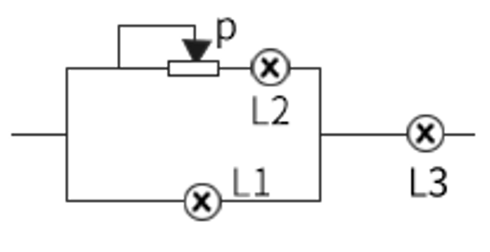
A. L1变亮，L2变亮，L3变暗
B. L1变亮，L2变暗，L3变暗
C. L1变暗，L2变暗，L3变暗
D. L1变暗，L2变暗，L3变亮

59. (2018广东)桌面上有三个相同的烧杯，第一个是空烧杯，第二个烧杯内装有100ML的水，第三个烧杯内装有200ML的水，用玻璃棒敲击烧杯的边沿，发现三个烧杯被敲击的声音都不相同，则下列说法正确的是（ ）。
A. 敲击第一个烧杯音调最高
B. 敲击第二个烧杯音调最高
C. 敲击第三个烧杯音调最高
D. 敲击三个烧杯的音调是一样的

60. (2018广东)物质的用途与性质密切相关，下列说法正确的是（ ）。
A. 铝能用做电线，是因为它的化学性质不活泼
B. 液氧可用于火箭发射，是因为氧气具有可燃性
C. 生石灰可作于干燥剂，是因为其具有很强的吸附能力
D. 汽油可以除去衣服上的油污，是因为汽油可以溶解油污

61. (2018广东)如图所示，一束太阳光从空气中倾斜射入玻璃体，玻璃体实心无色，a、b、c、d代表四条不同颜色的光线，则它们可能依次是（）。
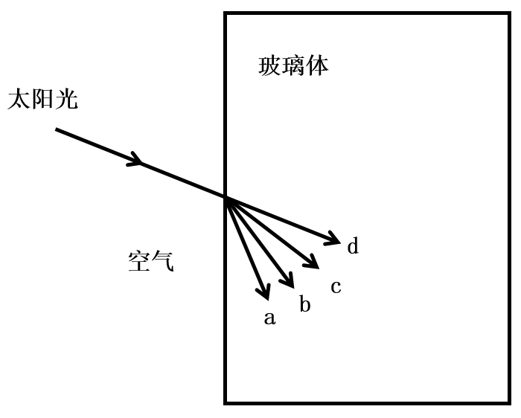
A. 红光、紫光、蓝光、绿光
B. 绿光、红光、蓝光、紫光
C. 紫光、蓝光、绿光、红光
D. 绿光、紫光、红光、蓝光

62. (2018广东)如图所示，两根绝缘细线悬挂着带有同种电荷的小球a和b。因静电力，两根绝缘细线张开，分别与垂直方向成夹角%u3B1和%u3B2，且静止时两球处于同一水平面，如果夹角%u3B1大于夹角%u3B2，则下列结论正确的是（）。
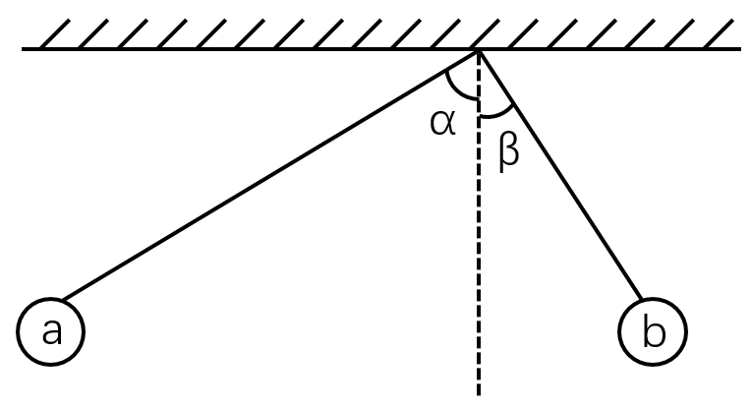
A. 小球a带电荷量比小球b多
B. 小球b受到拉力比小球a小
C. 小球b的质量比小球a大
D. 同时剪断两根细线，小球a先落地

63. (2018广东)如图所示，天平左右两端的烧杯中有等量稀盐酸，并处于平衡状态。现在天平左右两端的烧杯中，分别加入相同质量的锌块与铜块，结果发现天平右侧缓慢下降，主要的原因是（）。
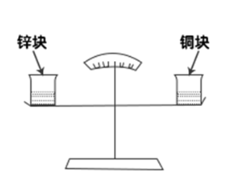
A. 相同质量的铜块与锌块大小不同
B. 铜块与稀盐酸反应产生了氯化铜
C. 锌块与稀盐酸反应产生了氢气
D. 化学反应产生了大量水蒸气

64. (2018广东)一个小球在竖直平面内的光滑圆环做圆周运动，小球经过圆环最高点时刚好不脱离圆环，通过最高点时，小球（ ）。
A. 没有受到向心力
B. 向心力等于重力
C. 没有向心加速度
D. 线速度为0

2017年末，全国铁路营业里程达到12.7万公里，比上年增长2.4%，其中高铁营业里程2.5万公里。全国铁路网密度132.2公里/万平方公里，比上年增加3.0公里/万平方公里。其中复线里程7.2万公里，复线率（铁路复线里程占铁路营业里程的比重）56.7%，电气化里程8.7万公里，电化率（铁路电气化里程占铁路营业里程的比重）68.5%，西部地区铁路营业里程5.2万公里，比上年增长3.3%。
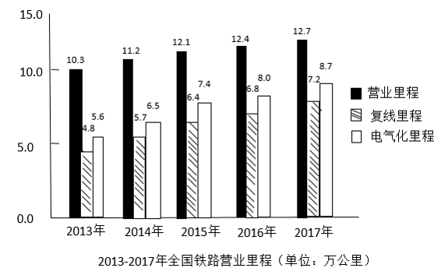
65. (2018广东)2016年末，我国铁路网密度是（ ）公里/万平方公里。
A. 126.2
B. 129.2
C. 130.2
D. 135.2

66. (2018广东)2017年，西部地区铁路营业里程比2016年增加约（ ）公里。
A. 1661
B. 1761
C. 1861
D. 1961

67. (2018广东)2017年，我国铁路复线率约比2016年（ ）。
A. 提高4个百分点
B. 降低4个百分点
C. 提高2个百分点
D. 降低2个百分点

68. (2018广东)2014-2017年，我国电气化里程同比增速最快的是（ ）。
A. 2014年
B. 2015年
C. 2016年
D. 2017年

69. (2018广东)以下说法不正确的是（ ）。
A. 2013年，我国铁路复线里程不到铁路营业里程一半
B. 2014-2017年，我国铁路电化率逐年增加
C. 2017年，我国铁路营业里程比2013年约增加了23.3%
D. 2017年，我国高铁营业里程占全国铁路营业里程三成以上

对全国规模以上文化及相关产业5.9万家企业的调查显示，2018年上半年，上述企业实现营业收入42227亿元，比上年同期增长9.9%，继续保持较快增长。
文化及相关产业9个行业的营业收入均实现增长。其中，新闻信息服务营业收入3744亿元，比上年同期增长29.4%；创意设计服务5143亿元，增长15.1%；内容创作生产8820亿元，增长11.9%；文化传播渠道4501亿元，增长10.0%；文化辅助生产和中介服务7783亿元，增长8.2%；文化消费终端生产7911亿元，增长4.2%；文化投资运营349亿元，增长3.5%；文化装备生产3313亿元，增长0.7%；文化休闲娱乐服务663亿元，增长0.2%。
分区域看，东部地区规模以上文化及相关产业企业实现营业收入32443亿元；中部、西部和东北地区分别为5828亿元，3509亿元和447亿元，从增长速度来看，西部地区比上年同期增长13.4%；东部地区增长9.7%；中部地区增长9.6%；东北地区增长2.4%，与上年同期下降2.5%相比，实现了正增长。
70. (2018广东)2016年上半年，东北地区规模以上文化及相关产业企业实现营业收入约（ ）亿元。
A. 425.9
B. 435.9
C. 437.7
D. 447.7

71. (2018广东)2018年上半年，文化传播渠道营业收入比上年同期增加了约（ ）亿元。
A. 410
B. 409
C. 408
D. 407

72. (2018广东)与上年同期相比，2018年上半年我国规模以上文化及相关产业企业营业收入增速最快的是（ ）。
A. 东部地区
B. 中部地区
C. 西部地区
D. 东北地区

73. (2018广东)2017年上半年，我国文化及相关产业营业收入最高的行业是（ ）。
A. 内容创作生产
B. 创意设计服务
C. 文化休闲娱乐服务
D. 文化消费终端生产

74. (2018广东)以下说法不正确的是（ ）。
A. 2018年上半年，东部地区规模以上文化及相关文化产业企业营业收入总额超过中部、西部、东北地区的总和
B. 2017年上半年，新闻信息服务营业收入占我国规模以上文化及相关产业总营业收入不到一成
C. 2018年上半年，文化装备生产营业收入达到文化投资运营收入的10倍
D. 2017年上半年，东部地区规模以上文化及相关文化产业企业营业收入占全国比重七成以上

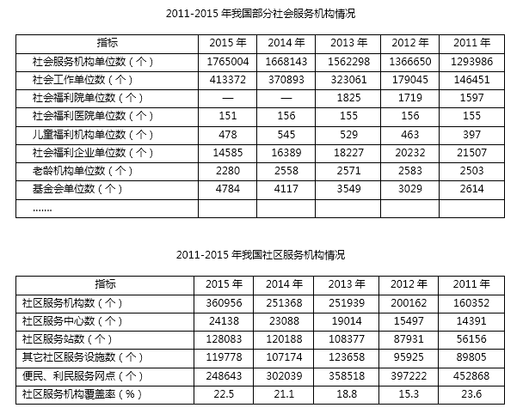
75. (2018广东)与2012年相比，2013年下列社会服务机构中单位数增加最多的是：
A. 社会福利院
B. 儿童福利机构
C. 老龄机构
D. 基金会

76. (2018广东)2015年，社会服务机构单位数比2011年增加约（）万个。
A. 46
B. 47
C. 48
D. 49

77. (2018广东)2012—2015年，老龄机构单位数占社会服务机构单位数的比重最大的是：
A. 2012年
B. 2013年
C. 2014年
D. 2015年

78. (2018广东)2012－2015年，社区服务中心数量同比增加最多的年份是：
A. 2012年
B. 2013年
C. 2014年
D. 2015年

79. (2018广东)以下说法不正确的是：
A. 2015年，社会福利企业单位数较2014年有所减少
B. 2011—2014年，社会福利医院单位数变化不大
C. 2015年，社区服务机构数、社区服务站数较2013年有所增加
D. 2011—2015年，每年的社区服务机构覆盖率逐年提高

参考答案与解析
第一部分 客观题
一、单选题
第1题
【知识点】 习思想
【答案】 A
【解析】 本题考查政治常识。
A项，当选，习近平总书记在党的十九大报告中明确指出:“中国特色社会主义进入新时代，我国社会主要矛盾已经转化为人民日益增长的美好生活需要和不平衡不充分的发展之间的矛盾。”
B项，不当选，十一届六中全会指出社会主义初级阶段主要矛盾是，人民日益增长的物质文化需要同落后的社会生产之间的矛盾。
C项，不当选，中共八大提出，生产资料私有制的社会主义改造基本完成以后，国内的主要矛盾不再是工人阶级和资产阶级之间的矛盾，而是人民对于建立先进的工业国的要求同落后的农业国的现实之间的矛盾，是人民对于经济文化迅速发展的需要同当前经济文化不能满足人民需要的状况之间的矛盾。
D项，不当选，生产力发展水平与生产关系发展现实之间的矛盾是推动人类社会发展的基本动力。
因此本题选A。
【来源】 国考笔试模考大赛·第一季第2题,综合模考第四季第2题,模考周（三）第3题,新3.11今日作业-常识判断第11题,2018年广东选调生考试《申论》真题（综合）第1题,7.1今日作业-常识判断第11题,2018年湖南省长沙市长沙县事业单位招聘考试《行政职业能力测验》真题（选调）第6题

第2题
【知识点】 习思想
【答案】 C
【解析】 本题考查政治常识。
习近平在庆祝改革开放40周年大会上说，40年的实践充分证明，改革开放是党和人民大踏步赶上时代的重要法宝，是坚持和发展中国特色社会主义的必由之路，是决定当代中国命运的关键一招，也是决定实现“两个一百年”奋斗目标、实现中华民族伟大复兴的关键一招。
因此本题选C。
【来源】 2018年广东选调生考试《申论》真题（综合）第2题

第3题
【知识点】 习思想
【答案】 A
【解析】 本题考查政治常识。
习近平总书记在省部级主要领导干部学习贯彻党的十八届五中全会精神专题研讨班上的讲话中提到：推进供给侧结构性改革，要从生产端入手，重点是促进产能过剩有效化解，促进产业优化重组，降低企业成本，发展战略性新兴产业和现代服务业，增加公共产品和服务供给，提高供给结构对需求变化的适应性和灵活性。
因此本题选A。
【来源】 2018年广东选调生考试《申论》真题（综合）第3题

第4题
【知识点】 国内时政
【答案】 D
【解析】 本题考查政治常识。
根据《习近平总书记系列重要讲话读本—让老百姓过上好日子》中提到：我国仍处于并将长期处于社会主义初级阶段，改善民生不能脱离这个最大的实际提出过高目标，只能根据经济发展和财力状况逐步提高人民生活水平。
因此本题选D。
【来源】 2018年广东选调生考试《申论》真题（综合）第4题

第5题
【知识点】 国内时政
【答案】 B
【解析】 本题考查时政常识。
习近平在党的十九大报告明确指出，我国经济已由高速增长阶段转向高质量发展阶段，正处在转变发展方式、优化经济结构、转换增长动力的攻关期，建设现代化经济体系是跨越关口的迫切要求和我国发展的战略目标。
因此本题选B。
【来源】 2018年广东选调生考试《申论》真题（综合）第5题

第6题
【知识点】 习思想
【答案】 C
【解析】 本题考查政治常识。
共享发展注重的是解决社会公平正义问题。“治天下也，必先公，公则天下平矣。”让广大人民群众共享改革发展成果，是社会主义的本质要求，是社会主义制度优越性的集中体现，是我们党坚持全心全意为人民服务根本宗旨的重要体现。
因此本题选C。
【来源】 2018年广东选调生考试《申论》真题（综合）第6题

第7题
【知识点】 习思想
【答案】 A
【解析】 本题考查政治常识。
根据十九大报告：建设生态文明是中华民族永续发展的千年大计。必须树立和践行绿水青山就是金山银山的理念，坚持节约资源和保护环境的基本国策，像对待生命一样对待生态环境，统筹山水林田湖草系统治理，实行最严格的生态环境保护制度，形成绿色发展方式和生活方式，坚定走生产发展、生活富裕、生态良好的文明发展道路，建设美丽中国，为人民创造良好生产生活环境，为全球生态安全作出贡献。
因此本题选A。
【来源】 2018年广东选调生考试《申论》真题（综合）第7题

第8题
【知识点】 习思想
【答案】 D
【解析】 本题考查政治常识。
习近平在十九大报告坚持社会主义核心价值体系时提到，文化自信是一个国家、一个民族发展中更基本、更深沉、更持久的力量。必须坚持马克思主义，牢固树立共产主义远大理想和中国特色社会主义共同理想，培育和践行社会主义核心价值观，不断增强意识形态领域主导权和话语权，推动中华优秀传统文化创造性转化、创新性发展，继承革命文化，发展社会主义先进文化，不忘本来、吸收外来、面向未来，更好构筑中国精神、中国价值、中国力量，为人民提供精神指引。
因此本题选D。
【来源】 2018年广东选调生考试《申论》真题（综合）第8题

第9题
【知识点】 习思想
【答案】 B
【解析】 本题考查政治常识。
根据十九大报告：“建设现代化经济体系，必须把发展经济的着力点放在实体经济上，把提高供给体系质量作为主攻方向，显著增强我国经济质量优势……建设知识型、技能型、创新型劳动者大军，弘扬劳模精神和工匠精神，营造劳动光荣的社会风尚和精益求精的敬业风气。”
因此本题选B。
【来源】 2018年广东选调生考试《申论》真题（综合）第9题

第10题
【知识点】 习思想
【答案】 D
【解析】 本题考查政治常识。
根据十九大报告：增进民生福祉是发展的根本目的。必须多谋民生之利、多解民生之忧，在发展中补齐民生短板、促进社会公平正义，在幼有所育、学有所教、劳有所得、病有所医、老有所养、住有所居、弱有所扶上不断取得新进展，深入开展脱贫攻坚，保证全体人民在共建共享发展中有更多获得感，不断促进人的全面发展、全体人民共同富裕。建设平安中国，加强和创新社会治理，维护社会和谐稳定，确保国家长治久安、人民安居乐业。因此本题选D。
【来源】 2018年广东选调生考试《申论》真题（综合）第10题

第11题
【知识点】 习思想
【答案】 C
【解析】 本题考查政治常识。
根据习近平总书记在深度贫困地区脱贫攻坚座谈会上发表重要讲话：“合理确定脱贫目标。党中央对2020年脱贫攻坚的目标已有明确规定，即到2020年，稳定实现农村贫困人口不愁吃、不愁穿、义务教育、基本医疗和住房安全有保障；实现贫困地区农民人均可支配收入增长幅度高于全国平均水平，基本公共服务主要领域指标接近全国平均水平。”
因此本题选C。
【来源】 2018年广东选调生考试《申论》真题（综合）第11题

第12题
【知识点】 习思想
【答案】 B
【解析】 本题考查政治常识。
A项和C项，正确，党的十八大提出，“全面落实经济建设、政治建设、文化建设、社会建设、生态文明建设五位一体总体布局，促进现代化建设各方面相协调，促进生产关系与生产力、上层建筑与经济基础相协调，不断开拓生产发展、生活富裕、生态良好的文明发展道路。”
B项，错误，“五位一体”是十八大报告的“新提法”之一。着眼于全面建成小康社会、实现社会主义现代化和中华民族伟大复兴，党的十八大报告对推进中国特色社会主义事业作出“五位一体”总体布局。“五位一体”指的是经济建设、政治建设、文化建设、社会建设、生态文明建设。没有思想建设。
D项，正确，按照党的十九大精神的要求，统筹推进“五位一体”总体布局是新时代推进中国特色社会主义事业的路线图，是更好推动人的全面发展、社会全面进步的任务书。只有统筹推进“五位一体”总体布局，才能最终建成富强民主文明和谐美丽的社会主义现代化强国，实现中华民族伟大复兴的中国梦。
因此本题选B。
【来源】 2018年广东选调生考试《申论》真题（综合）第12题

第13题
【知识点】 习思想
【答案】 A
【解析】 本题考查政治常识。
乡村振兴战略是习近平总书记在党的十九大报告中提出的战略。在广东视察期间，习近平总书记勉励广东要提高发展平衡性和协调性；加快推动乡村振兴，建立健全促进城乡融合发展的体制机制和政策体系，带动乡村产业、人才、文化、生态和组织振兴。
因此本题选A。
【来源】 2018年广东选调生考试《申论》真题（综合）第13题

第14题
【知识点】 宪法
【答案】 C
【解析】 本题考查法律常识。
A项，错误，根据《中华人民共和国宪法》第五十六条规定：中华人民共和国公民有依照法律纳税的义务。
B项，错误，根据《中华人民共和国宪法》第三十七条规定：中华人民共和国公民的人身自由不受侵犯。任何公民，非经人民检察院批准或者决定或者人民法院决定，并由公安机关执行，不受逮捕。禁止非法拘禁和以其他方法非法剥夺或者限制公民的人身自由，禁止非法搜查公民的身体。
C项，正确，根据《中华人民共和国宪法》第四十二条规定：中华人民共和国公民有劳动的权利和义务。
D项，错误，根据《中华人民共和国宪法》第四十七条规定：中华人民共和国公民有进行科学研究、文学艺术创作和其他文化活动的自由。国家对于从事教育、科学、技术、文学、艺术和其他文化事业的公民的有益于人民的创造性工作，给以鼓励和帮助。不属于政治权利。
因此本题选C。
【来源】 2018年广东选调生考试《申论》真题（综合）第14题

第15题
【知识点】 其他法
【答案】 B
【解析】 本题考查法律常识。
A项，错误，根据《消费者权益保护法》第二十五条规定：“网络商品经营者销售商品，消费者有权自收到商品之日起七日内退货，且无需说明理由，但下列商品除外：（一）消费者定作的；（二）鲜活易腐的；（三）在线下载或者消费者拆封的音像制品、计算机软件等数字化商品；（四）交付的报纸、期刊。”
B项，正确，酒楼的经营范围不包括保管物品，所以标语只是友情提示。
C项，错误，根据《最高人民法院关于审理人身损害赔偿案件适用法律若干问题的解释》规定：“从事住宿、餐饮、娱乐等经营活动或者其他社会活动的自然人、法人、其他组织，未尽合理限度范围内的安全保障义务致使他人遭受人身损害，赔偿权利人请求其承担相应赔偿责任的，人民法院应予支持。”商场厕所属于经营者为消费者提供的服务场所，应为消费者的人身安全提供保障，如铺防滑垫、为老幼病残提供便利设施等。如果商城未做任何安保措施，直接通过告示规定因地滑摔倒，商场概不负责，则不符合法律规定。
D项，错误，根据《广东省洗衣洗涤消费争议解决办法》 第七条-第十条规定：在洗涤前已注明有质量瑕疵问题的衣物，经洗涤后发现其他质量问题，经营者应予以洗涤费1至3倍的赔偿；经洗涤后出现严重损坏或者丢失的，经营者应予以洗涤费3至5倍的赔偿。在洗涤前已注明质量无瑕疵的衣物，经洗涤后出现轻微的质量问题，经营者应予以洗涤费4至6倍的赔偿；经洗涤后出现严重损坏或者丢失的，经营者应予以洗涤费6至9倍的赔偿。在洗涤前已注明全新有标签的衣物，如在洗涤后出现损坏或丢失，经营者应予以洗涤费10至20倍的赔偿。衣物洗涤后如出现钮扣、配件损坏或者丢失的，经营者又不能补配的，经营者应予以洗涤费1至2倍的赔偿。
因此本题选C。
【来源】 2018年广东选调生考试《申论》真题（综合）第15题

第16题
【知识点】 法理学
【答案】 D
【解析】 本题考查法律常识。
A项，错误，法律规范是指国家制定或认可，反映统治阶级意志，并由国家强制力保证实现的一种社会规范。法律规范是以权利义务为内容的。
B项，错误，道德规范是对人们的道德行为和道德关系普遍规律的反映和概括，是从一定社会或阶级利益出发，用以调整人与人之间的利益关系的行为准则，一般是通过规定义务的方式来调整。
C项，错误，D项，正确，道德约束的范围比法律约束的范围更广，可以调节法律无法调节的领域。法律一般规定的是最起码的行为要求，只能规范人的行为。必须严格按照法律条文执行，而道德不仅调整人们的外部行为，还调整人们的动机和内心活动，它要求人们依据高尚的意图而行为。
因此本题选D。
【来源】 2018年广东选调生考试《申论》真题（综合）第16题

第17题
【知识点】 辩证法
【答案】 C
【解析】 本题考查政治常识。
A项，不符合，本质与现象是揭示事物内部联系和外部表现相互关系的一对辩证法的基本范畴。本质是事物的内部联系，是决定事物性质和发展趋向的东西。现象是事物的外部联系，是本质在各方面的外部表现。
B项，不符合，质量互变规律是唯物辩证法的基本规律之二。它揭示了事物发展量变和质变的两种状态，以及由于事物内部矛盾所决定的由量变到质变，再到新的量变的发展过程。
C项，符合，“人不能两次踏进同一条河流”的意思是，世界万事万物都是在不停运动，河流也是在不断流动，每次都是不同的河流。体现了绝对运动和相对静止的统一。
D项，不符合，社会存在指社会的物质生活过程，其基础及决定力量是物质资料的生产方式。社会意识指社会的精神生活过程，广义指社会的一切意识要素和观念形态，包括社会心理和社会意识形式；狭义则专指关于社会关系的意识，即意识形态。
因此本题选C。
【来源】 2018年广东选调生考试《申论》真题（综合）第17题

第18题
【知识点】 辩证法
【答案】 D
【解析】 本题考查哲学常识。
A项，不当选，唯物辩证法即“马克思主义辩证法”，属于辩证唯物主义的内容。认为物质世界是普遍联系和不断运动变化的统一整体；辩证规律是物质世界自己运动的规律；主观辩证法或辩证的思维是客观辩证法在人类思维中的反映。它包括三个基本规律（对立统一规律、质量互变规律和否定之否定规律）以及现象与本质、原因与结果、必然与偶然、可能与现实、形式与内容等一系列基本范畴，而对立统一规律为核心。
B项，不当选，辩证唯物主义是由辩证的唯物论和唯物的辩证法、辩证唯物主义认识论三部分组成。辩证唯物主义认为：物质是第一性的，意识是第二性的，意识是高度发展的物质——人脑的机能是客观物质世界在人脑中的反映。认为物质决定意识，“你”行不行是客观现实，人的主观意识只是对客观现实的反映。
C项，不当选，客观唯心主义是唯心主义哲学的两种基本形式之一。它认为在物质世界和人类产生之前就独立存在着一种客观精神（理念、理、绝对精神、绝对观念等），这种客观精神在其发展过程中，产生了物质世界。因此，客观精神在先，是物质世界的本原，是第一性的；物质世界在后，是客观精神的表现和派生物，是第二性的。而题干中“他”是指具体的人，是指人的意识具有决定性的作用而不是客观精神。
D项，当选，题干中“你”行不行完全是由“他”决定的，“他”在这里指人的主观意志，这里过分强调了人的主观意志的作用，而忽视了客观现实。而主观唯心主义认为人的意识是世界的本源，人的意识决定物质，因此该说法属于主观唯心主义观点。
因此本题选D。
【来源】 2018年广东选调生考试《申论》真题（综合）第18题

第19题
【知识点】 宏观经济学
【答案】 A
【解析】 本题考查经济常识。
A项，正确，恩格尔系数是食品支出总额占个人消费支出总额的比重。食品支出比重越高的家庭，恩格尔系数越高，生活水平一般越低。
B项，错误，基尼系数是衡量居民之间收入分配差距。
C项，错误，恩格尔系数越高，生活水平越低，所以发达国家的恩格尔系数应比发展中国家低。
D项，国家越富裕，国民的平均支出中用于购买食物的支出所占比例越小。
因此本题选A。
【来源】 2018年广东选调生考试《申论》真题（综合）第19题

第20题
【知识点】 自然地理
【答案】 B
【解析】 本题考查地理常识。
一次能源可以进一步分为再生能源和非再生能源两大类型。再生能源包括太阳能、水能、风能、生物质能、波浪能、潮汐能、海洋温差能、地热能等。它们在自然界可以循环再生。是取之不尽，用之不竭的能源，不需要人力参与便会自动再生，是相对于会穷尽的非再生能源的一种能源。①③④属于再生能源。非再生能源在自然界中经过亿万年形成，短期内无法恢复且随着大规模开发利用，储量越来越少总有枯竭一天的能源称之为非再生能源。非再生能源包括：煤、原油、天然气、油页岩、核能等，它们是不能再生的，用掉一点，便少一点。②⑤属于非再生能源。
因此本题选B。
【来源】 2018年广东选调生考试《申论》真题（综合）第20题

第21题
【知识点】 实词辨析
【答案】 B
【解析】 实词辨析题。先寻找提示性信息，再对比选项。
根据后文“生长着人生体验”“孕育着道德追求”可知土地富饶能够生长出很多东西。A项“丰收”指收成丰富，侧重于土地最后获得的收获多，不能体现土地本身的富饶，不能和后文“生长着”“孕育着”对应。排除A。B项“丰饶”指丰裕富饶，体现出土地本身的富饶，和后文对应。C项“丰产”指产量高，同样侧重于土地最终的收获，不能和后文对应。排除C。D项“丰盛”食物丰富；充足。不能形容“土地”，排除D。
因此本题选B。

【来源】 2018年广东选调生考试《申论》真题（综合）第21题

第22题
【知识点】 实词辨析
【答案】 A
【解析】 实词辨析题。先寻找提示性信息，再对比选项。
党和政府与人民群众的关系问题与党风、政风之间是体现与被体现的关系，由此可知A项“反映”比喻把客观事物的实质表现或显示出来，符合文意。B项“显现”指显露、露面；C项“确定”指明确肯定；D项“联系”相互联络和结合。三者均不能体现出“党和政府与人民群众的关系问题”与“党风、政风”的关系。排除B、C、D。
因此本题选A。

【来源】 2009年黑龙江公务员考试《行测》真题（A卷）第43题,2009年黑龙江公务员考试《行测》真题（B卷）第41题,2018年广东选调生考试《申论》真题（综合）第22题

第23题
【知识点】 实词辨析
【答案】 A
【解析】 实词辨析题。先寻找提示性信息，再对比选项。
分析语境。文段意思是在“提倡开短会、讲短话、讲管用的话、力戒空话套话”的“要求”下，需要通过组织设定适当的规范来激发，引导党员干部的行为，使全党上下改作风。
辨析选项。A项“激励”指组织通过设计适当的外部奖酬形式和工作环境，以一定的行为规范和惩罚性措施，借助信息沟通，来激发、引导、保持和规范组织成员的行为，符合文意。B项“勉励”指劝人努力、鼓励，一般用在长辈对晚辈的鼓励；C项“培育”指使发育成长，使某种感情得到发展；D项“教育”指教导启发，使明白道理。三者均不符合语境，排除B项、C项和D项。
因此本题选A。
【来源】 2018年广东选调生考试《申论》真题（综合）第23题

第24题
【知识点】 实词辨析
【答案】 C
【解析】 实词辨析题。先寻找提示性信息，再对比选项。
根据语意可知是要重视保护生态环境，C项“注重”指重视，符合文意。A项“坚守”坚决守卫，坚持守护。不与“保护生态环境”搭配，排除A。B项“强调”侧重于重点提出，文中并非仅仅指提出，排除B。D项“重点”指重要的或主要的。有主次之分，置于文中有在发展旅游主要的是要保护生态环境，而文章强调的是关注生态环境，不符合文意。排除D。
因此本题选C。

【来源】 2018年广东选调生考试《申论》真题（综合）第24题

第25题
【知识点】 实词辨析
【答案】 A
【解析】 实词辨析题。先寻找提示性信息，再对比选项。
分析语境。“人类统筹昨天”和“人类把握今天、创造明天”并列，故第一空填入的词与“向导”照应。“向导”指引路或引路人，起到引领的作用。对于需要“创造”的“明天”我们需要指引，而对于通盘筹划好的“昨天”我们需要总结留存下来。
辨析选项。A项“记录”指把所见所闻通过一定的手段保留下来，并作为信息传递开去。用在此处指历史知识可以将人类以前的事情保留下来，并且一直传递下去，给未来的明天做指导，符合文意。B项“经历”指自身或他人见过、做过或遭遇过的事，通过自身或他人的经历可总结出直接经验或间接经验，侧重于个人的经验，不照应“历史知识”，排除B项。C项“方式”指说话做事所采取的方法和形式；D项“回忆”指想过去的事或指回想。二者均不能照应“向导”，排除C项和D项。
因此本题选A。
【来源】 2018年广东选调生考试《申论》真题（综合）第25题

第26题
【知识点】 实词辨析
【答案】 B
【解析】 实词辨析题。先寻找提示性信息，再对比选项。
根据前文“仅靠主管部门是远远不够的”，可知是需要行业自身进行自我规范和管理。B项“自律”遵循法纪，自我约束。符合文意。A项“管理”指约束、照管。C项“管辖”指管理、统辖。D项“自强”自我勉励，奋发图强。三者均没有自我管理与约束的意思。排除A、C、D。
因此本题选B。

【来源】 2018年广东选调生考试《申论》真题（综合）第26题

第27题
【知识点】 实词辨析
【答案】 A
【解析】 实词辨析题。先寻找提示性信息，再对比选项。
横线处和“推动”对应，文意指其推动了粤港澳大湾区的建设从而也带动了内地和港澳的转型升级。
A项“引擎”指发动机，引申为推动力。符合文意。
B项“契机”侧重于机会，文段并非仅强调是升级的机会，而是强调其对升级的带动作用，由此B项不如A项准确。排除B。
C项“平台”通常引申指供人们舒展才能的舞台或指进行某项工作所需要的环境或条件，港珠澳大桥只是转型升级所需要的一个方面，并非全部条件，故不能说港珠澳大桥是升级的平台。排除C。
D项“纽带”指起到联系作用的东西，文中指其推动着转型升级，而非是转型升级间的“联系”。排除D。
因此本题选A。

【来源】 2018年广东选调生考试《申论》真题（综合）第27题

第28题
【知识点】 成语辨析
【答案】 C
【解析】 成语辨析题。先寻找提示性信息，再对比选项。
根据文意可知，横线处强调的是或许一个人的力量是渺小的。A项“差强人意”表示基本使人满意，不符合文意。排除A。B项“沧海一粟”指大海里的一粒谷子。比喻非常渺小，微不足道。虽然语意适合，但是沧海一粟常做宾语，不能修饰“力量”。排除B。C项“微不足道”指微小，不值一提。符合文意，可以修饰力量。D项“轻如鸿毛”比大雁的毛还要轻。比喻非常轻微或毫无价值，对事情的发展，无关紧要，无足轻重。常侧重于指价值小，而文中修饰的是力量，不符合文意。排除D。
因此本题选C。

【来源】 2018年广东选调生考试《申论》真题（综合）第28题

第29题
【知识点】 实词辨析
【答案】 D
【解析】 实词辨析题。先寻找提示性信息，再对比选项。
第一空形容“文化”和“经济”的关系，A项“结合”泛指人或事物之间发生密切联系。B项“融合”指两个事物融为一体。比较二者的区别，“结合”侧重于联系紧密，但二者间还是单独的个体。“融合”侧重于相互之间交融。根据后文“文化产业”可知是文化与经济融为一体的产物，故“融合”符合文意。排除A、C。
第二空，和“经济增长”搭配，D项，“促进经济增长”为固定搭配，符合文意。B项“提升”与“增长”搭配不当，排除B。
因此本题选D。

【来源】 2018年广东选调生考试《申论》真题（综合）第29题

第30题
【知识点】 实词辨析
【答案】 B
【解析】 实词辨析题。先寻找提示性信息，再对比选项。
第一空，和“精华”搭配，“吸收”“汲取”二者均可。
第二空，根据“世界各国”可知是让各个国家都能拥有中国智慧、中国方案。B项“共享”指共同分享，和前文“世界各国”对应。A项“享有”指享受；C项“独享”指独自享有；D项“享受”指享用。三者均无法体现出各个国家共同拥有中国智慧、中国方案，不能与“各个国家”形成对应。排除A、C、D。
因此本题选B。

【来源】 2018年广东选调生考试《申论》真题（综合）第30题

第31题
【知识点】 实词辨析
【答案】 B
【解析】 实词辨析题。先寻找提示性信息，再对比选项。
第一空，根据文意可知以企业纳税情况为重要参考已是正在进行的事情。“试图”指打算，侧重于想要去做，一个想法。与文意不相符。“尝试”指试行，侧重于已经开始探索性的行动。符合文意。排除C、D。
第二空，和“融资难、融资贵”搭配，指想要改善这些问题。B项“缓解”指减轻，符合文意。搭配得当。A项“缓和”与“紧张”相对，多用形容气氛、局势等。不与“融资难、融资贵”搭配。排除A。
因此本题选B。

【来源】 2018年广东选调生考试《申论》真题（综合）第31题

第32题
【知识点】 实词辨析
【答案】 C
【解析】 实词辨析题。先寻找提示性信息，再对比选项。
从第二空入手，和“阳光照射不到”及“暗箭”对应，A项“偏僻”指远离人口集中居住的地区或远离交通要道的人烟稀少的地方。D项“偏远”指偏僻而遥远。均不和“阳光照射不到”“暗箭”对应。排除A、D。B项“阴冷”指阴暗而冷清，可以和“阳光”对应，但不能和“暗箭”对应，排除B。C项“阴暗”缺乏光亮；光线不足；不明。可以“阳光照射不到”及“暗箭”对应。符合文意。
因此本题选C。

【来源】 2018年广东选调生考试《申论》真题（综合）第32题

第33题
【知识点】 实词辨析
【答案】 D
【解析】 实词辨析题。先寻找提示性信息，再对比选项。
第一空，根据前文“同质化、低收视”可知横线处语意消极，A项“光环”指事物周围的光辉。与文段感情色彩不一致，排除A。
第二空，根据后文中“又生动有趣”，“参与感”可知横线处强调的是趣味性和互动性。D项“乐趣”符合文意。“价值”与“生动有趣”不能形成对应。排除B、C。
因此本题选D。

【来源】 2018年广东选调生考试《申论》真题（综合）第33题

第34题
【知识点】 综合考察
【答案】 A
【解析】 考查实词和成语的综合运用。先寻找提示性信息，再对比选项。
第一空，根据后文“政治建军深入推进，练兵备战紧锣密鼓，改革攻坚大刀阔斧”可知是党的强军目标是非常明确的。“鲜明”指分明而确定。“明显”清楚地显露出来，容易让人看出或感觉到。二者对比“鲜明”更能表现强军目标明确。排除B、D。第二空，形容“正风肃纪”，A项“雷霆万钧”形容威力极大，无法阻挡。指正风肃纪正在无阻挡的进行中。符合文意。C项“千钧一发”比喻万分危急或异常要紧。文意没有体现“危急”和“紧要”，不符合文意。排除C。
因此本题选A。

【来源】 2018年广东选调生考试《申论》真题（综合）第34题

第35题
【知识点】 虚词辨析
【答案】 D
【解析】 虚词辨析题。
“没有人能够完全知道中国何以为‘中国’”与“我们可以尽力去认识……”二者为转折关系。A项“因为”，B项“所以”，C项“尽管”均不能体现出二者的转折关系。排除A、B、C。验证后两空，“由此”指的是前文的内容，因为尽力认识所以会有更深了解。符合文意。“正是”指恰是、就是，置于文中语意恰当。
因此本题选D。

【来源】 2018年广东选调生考试《申论》真题（综合）第35题

第36题
【知识点】 主旨概括
【答案】 B
【解析】 主旨概括题。找主旨句，对比选项。
文段为分总分结构。引出话题—提出观点—举例论证。文段首先引出“理想信念”这一话题，接下来“只有……才”引出文段重点，强调理性信念要付诸行动。尾句用领导干部的行为对前文观点进行举例论证。对比选项，B项正确，是对主旨句的同义替换。A项“重要性”，C项“与民族复兴的关系”，D项“成为我们奋斗的方向”均未体现付诸行动这一核心观点，排除A、C、D。
因此本题选B。
【来源】 2018年广东选调生考试《申论》真题（综合）第36题

第37题
【知识点】 主旨概括
【答案】 A
【解析】 主旨概括题。找主旨句，对比选项。
文段为分总结构。展开论述—提出观点。文段首句论述了此次政府改革再次强调的一系列内容。尾句通过“这”对上文进行总结，为文段主旨句。即“这突出了政府机构改革要服务于市场经济转型发展、服务于人民利益的获得感的目标”，主要论述政府机构改革的目标。对比选项，A项“改革方向”是对改革目标的同义替换。
B项“对象”、C项“原因”文中均未提及，无中生有。排除B、C。
D项“改革的意义”对应首句内容，非主旨句。排除D。
因此本题选A。
【来源】 2018年广东选调生考试《申论》真题（综合）第37题

第38题
【知识点】 语句填空
【答案】 C
【解析】 语句填空题。先通读文段，根据横线的位置来确定填入语句的作用。
文中首先介绍了强大的国家必然拥有视荣誉为生命的军队，接下来介绍了军人视荣誉为生命的原因。尾句介绍了军营吸引力下降这一问题，故横线处需要针对这一问题提出对策，而由前文中重点论述的话题——军人的“荣誉感”，可推知利益杠杆和个人价值的驱动作用明显，军营吸引力下降，是因为军人这一职业在人们心中的荣誉感下降，故对此提出对策应该是塑造军人职业的荣誉感，C项正确。
A项，“迫切需要提高待遇水平”文中并未强调“军人待遇水平”这一问题，而是重点论述的“荣誉感”这一话题，故A项和前文话题不一致。
B项，文中并未出现“纪律”和“法制”问题，故B项对策无中生有，为不合理对策。
D项“强军梦”在前文并未提及，无中生有。排除D。
因此本题选C。

【来源】 2018年广东选调生考试《申论》真题（综合）第38题

第39题
【知识点】 主旨概括
【答案】 D
【解析】 主旨概括题。找主旨句，对比选项。
文段为分总分结构，引出话题—得出结论—补充说明。文段首先引出荒野这一话题，并指出在传统观念里其没有价值。“然而”转折，转折之后引出重点，指出荒野很重要。后文补充说明论述了荒野的重大价值。故文段重点在于指出荒野非常重要，论述其价值。D项是对主旨句的同义替换。A项，为转折之前的内容，偏离主旨。排除A。B项，“保护荒野不受破坏”为自行引申，排除B。C项“大力开荒野”属于过度引申，排除C。
因此本题选D。
【来源】 2018年广东选调生考试《申论》真题（综合）第39题

第40题
【知识点】 主旨概括
【答案】 C
【解析】 主旨概括题。找主旨句，对比选项。
文段为总分结构，提出观点—展开论述。文段首先提出观点，指出影视作品的品质表演是重要的，特别是声音表演。后文围绕此进行展开论证。指出当下很多人忽视台词的重要性，使得艺术和观众受到伤害。可知是台词表演不好影响了整个影视作品的质量，是对首句进行论证。
C项是对主旨句的同义替换。
A项，演员通过作品提升水准，文中没有提及，文中强调的是影视作品质量和表演的关系。该项属于无中生有。排除A。
B项，与文段“颜值就是正义”“流量就是一切”的表述相矛盾，排除B。
D项，“有鉴赏能力”文中没有提及，属于无中生有。排除D。
因此本题选C。
【来源】 2018年广东选调生考试《申论》真题（综合）第40题

第41题
【知识点】 主旨概括
【答案】 B
【解析】 主旨概括题。找主旨句，对比选项。
文段为分总结构，文段先提出了三个问题，指出人们已经对手机、网络等产生了依赖，最后一句话总结全文，我们已经被电子产品包围了。文段主要论述人们离不开电子产品，体现出对电子产品有依赖。对比选项，B项是对文段主旨句的同义替换。
A项，文中并非强调电子产品的作用，而是强调人们对电子产品的依赖，排除A。
C项“合理使用电子产品”文中没有提及，无中生有。排除C。
D项，文中并未体现电子产品的发展，只是说周边围绕的电子产品多。排除D。
因此本题选B。
【来源】 2018年广东选调生考试《申论》真题（综合）第41题

第42题
【知识点】 主旨概括
【答案】 B
【解析】 主旨概括题。找主旨句，对比选项。
文段为分总分结构。引出话题—提出观点—展开论述。文段首先引出“中小企业”这一话题，接下来“但”转折，指出中小企业税负不轻。尾句围绕此展开论述指出税负重带来的影响。故文段重点强调中小企业的沉重税负对其造成了影响。B项是主旨的同义替换，B项正确。
A项，为首句话题引出部分，偏离主旨。排除A。
C项，为主旨句中转折之前的内容，偏离主旨。排除C。
D项，为对策表述，而文段仅指出问题，并未提及对策，主旨概括题须忠于原文，故D项无中生有，排除D。
因此本题选B。
【来源】 2018年广东选调生考试《申论》真题（综合）第42题

第43题
【知识点】 主旨概括
【答案】 A
【解析】 主旨概括题。找主旨句，对比选项。
文段首句指出当今社会出现了很多违法乱纪现象，第二句说以前是道德、舆论谴责维系诚信。最后两句通过转折引出现在出现的变化，舆论谴责对很多人的约束力变的微弱。文段重点在转折后，同义替换为A项。
B项对应转折之前，属于偏离主旨，排除。
C项“优于”这种对比，原文并未体现，属于无中生有，排除。
D项为对策项，但是原文并未暗示我们解决问题，排除。
因此本题选A。
【来源】 2018年广东选调生考试《申论》真题（综合）第43题

第44题
【知识点】 意图判断
【答案】 D
【解析】 意图判断题。先找主旨句，再结合语境和选项分析有无引申含义。
文段为分总结构，背景铺垫—提出问题—反面论证。文段首先指出新闻媒体正在深入推进融合发展。“但”转折之后提出问题，指出目前侵权问题严重，后又围绕这一问题进行论述。尾句反面论证，指出如果不对作品进行保护媒体融合发展将面临困难。由反面论证推出正面结论，即要做好版权保护。
D项是对主旨句的合理引申。
A项，文中只提及在媒体推进融合背景下侵权加剧，并未论述媒体融合有利于版权保护。排除A。
B项，“面临严重困难”为尾句反面论述中假设的结果，并非重点。排除B。
C项，“避免自己的作品被随意转载”与文中“一般乐见自己的作品被广泛传播”表述矛盾，同时“被随意转载”只是侵权行为的表现之一，而且该项也未提及“媒体融合”这一关键词。不如D项表述全面。排除C。
因此本题选D。

【来源】 2018年广东选调生考试《申论》真题（综合）第44题,言语2-今日作业-辅证法第20题

第45题
【知识点】 主旨概括
【答案】 A
【解析】 主旨概括题。找主旨句，对比现象。
文段为分总分结构，文段首先指出乡贤回归有利于构建现代化乡村善治体现，接下来“不仅……还”递进，递进之后是重点，强调乡贤回归打破乡村原有利益格局。最后两句展开论述乡贤如何打破利益格局。对比选项，A项是对递进前后的概括，体现出递进之后的内容。B项，“带动乡村经济发展”无中生有，文中重点论述的是对乡村治理带来的重要变化。C项“需要完善相应政策措施”无中生有，过度引申。排除C。D项，介绍乡贤本身的特点，文中重点在于乡贤返乡后对家乡治理带来的作用。偏离主旨。排除D。
因此本题选A。

【来源】 2018年广东选调生考试《申论》真题（综合）第45题

第46题
【知识点】 主旨概括
【答案】 D
【解析】 主旨概括题。找主旨句，对比选项。
文段为分总结构，阐述现状—得出观点。文段首先叙述参加旅行团旅游的现状，接下来尾句作者给出自己观点，即这样的旅行是游客陷入另一种“工作律令”，体验着“假期式消耗”，D项是对尾句主旨句的同义替换。A项、B项“旅行”扩大话题，文段论述的是“参加旅行团旅行”，排除A、B。C项“失去原本意义”，表述不明确，不如D项更准确的对应主旨。排除C。
因此本题选D。
【来源】 2018年广东选调生考试《申论》真题（综合）第46题

第47题
【知识点】 语句填空
【答案】 B
【解析】 语句填空题。通读文段，根据横线位置作答。
横线处在中间，应起到承上启下（也可只承上或只启下）的作用，根据“殊不知”，可知是对前文的做法进行评价，前文中地方政府盲目照搬别人的创新经验，结合尾句，可知文中对这一做法的态度是否定的，认为别人的经验是不适合自身情况的，是不会有好结果的。
A项“种瓜得瓜，种豆得豆”意思是种什么，收什么。比喻做了什么事，得到什么样的结果。没有对文中盲目照搬别人经验的做法作出准确的评价，体现不出别人的经验不适合自己。排除A。
B项“橘生淮南为橘，生于淮北则为枳”形容某种事物因为环境的变化而“异化”或者“变质”“橘”和“枳”体现了同一种方案，在不同的地点效果是不同的。反应出文段所说的盲目照搬别人的经验是不行的。
C项，“一方水土养一方人”比喻一定的环境造就一定的人才。只论述了客观情况，环境不同导致思想观念、性格也不同。但没有指出盲目照搬别人经验的不好后果。排除C。
D项“纸面创新”侧重于指没有实践，而文中指的是盲目照搬别人经验的后果，D项没有准确体现文中做法的问题所在，排除D。
因此本题选B。

【来源】 2018年广东选调生考试《申论》真题（综合）第47题

第48题
【知识点】 态度观点
【答案】 D
【解析】 态度观点题。
文段首先指出中国传统文化的复兴正当其时，由此可以看出作者对传统文化的复兴是肯定的态度。转折后指出当下一些人的看法，通过“复兴者”加引号的表述，可以看出这些人不是真正的复兴者，且“以反现代性和反启蒙为其定位”可知与作者观点“正当其时”相反。由此可知，作者认为这些人的观点是不对的，D项符合作者观点。A项，“实现了现代化”与原文中“现代化建设已见成效”的表述不一致，文中指出是建设已经取得了效果，并非是已经实现。排除A。B项“亟需”文中无法得知，文中只说“正当其时”，没有表现出传统文化复兴的急迫性，排除B。C项“无法融合”与作者观点相反，是“一些‘复兴者’”的看法。排除C。
因此本题选D。
【来源】 2018年广东选调生考试《申论》真题（综合）第48题

第49题
【知识点】 主旨概括
【答案】 A
【解析】 主旨概括题。找主旨句，对比选项。
文段为总分结构，提出观点—展开说明。文段首先提出观点指出国产纪录片成长与蜕变核心力量来自于内容和与形式的突破。接下来围绕内容和形式的突破展开论述，指出其更注重现实生活，剖析社会问题，获得情感共鸣。A项是对主旨句的同义替换。B项，“富有时代感”为展开论述部分，偏离主旨。排除B。C项，“过去纪录片”为文段展开论述部分，偏离主旨。排除C。D项，“体现人文关怀”为展开论述部分，偏离主旨。排除D。
因此本题选A。
【来源】 2018年广东选调生考试《申论》真题（综合）第49题

第50题
【知识点】 语句填空
【答案】 A
【解析】 语句填空题。通读文段，根据横线位置作答。
横线在尾句，应对前文进行总结。前文首先提出不要向生活提太多要求，后文论述其原因，尾句总结前文，应呼应主旨，即不要对生活有太多要求。A项正确，是对前文的总结。B项“生活中的各种关系”前文没有提及，无中生有。排除B。C项“目标实现”前文未提及，而且文中主旨是不要对生活有太多要求，而非提出新要求。排除C。D项“谨慎小心，未雨绸缪”与少提要求无关，不能呼应前文主旨。排除D。
因此本题选A。

【来源】 2018年广东选调生考试《申论》真题（综合）第50题

第51题
【知识点】 细节理解
【答案】 D
【解析】 细节理解题。通读文段，定位原文。
A项，定位原文“古人以为美的东西，未必符合今人的审美需求”，文中表述的是“未必”而非一定不美，A项与原文表述不相符。B项，“完全不同”程度过重，文中说的“审美存在差异性”，B项与原文不相符。C项，“不同国家地区”是空间的表述，而文中论述的是不同时代审美有差异。C项无中生有，与文意表述不相符。D项，定位原文尾句“环境在变，社会在变，生活不同，审美自然存在差异性”，可知审美受到环境、社会、生活的影响，由此D项表述与原文相符。
因此本题选D。

【来源】 2018年广东选调生考试《申论》真题（综合）第51题

第52题
【知识点】 意图判断
【答案】 C
【解析】 意图判断题。先找主旨句，再结合语境和选项分析有无引申含义。
文段为分总结构。引出话题—展开论述—给出结论。文段首先引出“知识付费”产品这一话题，接下来指出“知识付费”产品制造者的首要目的是挣钱。尾句“所以”对前文总结，指出“知识付费”是否能解决自身困惑还是一个问号。C项是对尾句的同义替换。A项“产品本质”文中没有提及，无中生有。排除A。B项“真实原因”文中没有提及，无中生有。排除B。D项“购买本意”文中没有提及，表述不明确。排除D。
因此本题选C。
【来源】 2018年广东选调生考试《申论》真题（综合）第52题

第53题
【知识点】 语句填空
【答案】 C
【解析】 语句填空题。通读文段，根据横线位置作答。
空在中间，起到承上启下的作用。前文中提及改善空气质量，控制散煤是关键。根据“必须”可知横线处是对选择哪种清洁供暖方式提出的对策，同时横线处引领后文，根据后文“统筹规划，稳妥推进”可知清洁供暖必须要有步骤、有计划的进行。
C项“因地制宜，因时制宜”对应后文“统筹规划”，“以保障群众生活供暖为前提”对应后文“稳妥推进”。故C项承上启下。
A项“天然气战略储备”概括片面，文段中提及的并非仅仅是天然气供应，还有煤炭清洁化，故A项表述片面。排除A。
B项“采用成熟稳定的燃煤供暖技术”表述片面，文中指的是采用哪种方式供暖需统筹兼顾，即根据各地情况采取不同方式。而非所有同意都是采用“燃煤供暖技术”，排除B。
D项“尽可能利用清洁能源”无中生有，排除D。
因此本题选C。

【来源】 2018年广东选调生考试《申论》真题（综合）第53题

第54题
【知识点】 标题选择
【答案】 A
【解析】 标题选择题。先概括主旨，再由主旨含义提炼标题。
文段为分总结构，背景铺垫—提出观点。文段先提出“秉承着艰苦奋斗精神”给中国带来的历史巨变，接着通过“而今”引出主旨句，强调今天中国在新时代中行稳致远，更需要继续发挥艰苦奋斗精神。根据主旨句，对比选项。A项是文段主旨句的同义替换。
因此本题选A。
【来源】 2018年广东选调生考试《申论》真题（综合）第54题

第55题
【知识点】 科学推理
【答案】 B
【解析】 第一步，确定题型。本题考查物理学中的浮力问题。第二步，根据两物体的受力情况进行分析。由浮力公式“F浮=ρ液gV排”可知：两个物体受到浮力大小与排出的液体体积有关。由于圆球的直径和正方体的边长相等，所以圆球的体积一定小于正方体的体积。在缓缓加入水的过程中，正方体排出的水的体积一直大于球体，因此正方体所受的浮力一直大于球体。又因为两者重力相同，石蜡的密度小于水，所以正方体一定会先漂浮起来。因此，选择B选项。
【来源】 2018年广东选调生考试《申论》真题（综合）第55题

第56题
【知识点】 科学推理
【答案】 A
【解析】 第一步，确定题型。
本题考查物理学中的力学问题。
第二步，对物体进行受力分析。
人在斜面上的受力情况如下图：
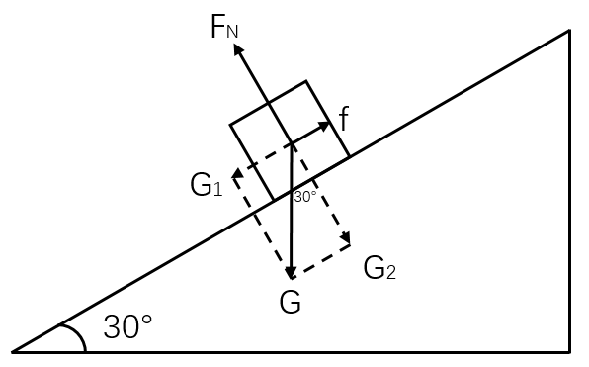
人的重力在平行于斜面方向的分力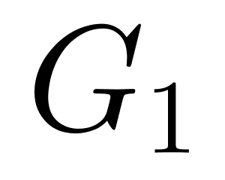=mg*sin30°=mg，人受到的斜面的摩擦力f=%u3BC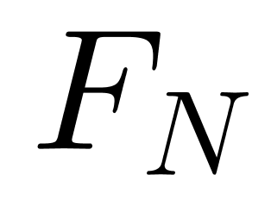=0.5*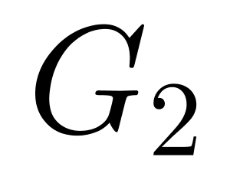=0.5*G*cos30°=。所以人受到的斜向下的合力为-f=-=。设人向下下滑的加速度为a，则有ma=，可得：a=。即下滑的速度和质量无关。
因此，选择A选项。
【来源】 2018年广东选调生考试《申论》真题（综合）第56题

第57题
【知识点】 科学推理
【答案】 D
【解析】 第一步，确定题型。本题考查物理学知识。第二步，分析净水器的工作原理。题干中所给的石英砂、活性炭、蓬松棉和纱布都是起过滤作用，过滤应由粗到细。石英砂的作用是过滤掉颗粒杂质，活性炭主要起吸附作用，能够吸附异味和杂质，而纱布和蓬松棉能够防止滤料漏出，并且使水能够通过。第三步，分析选项。A项：该简易净水器只能过滤不溶于水的杂质和吸收一些色素，并不能去除重金属元素，排除；B项：该简易净水器只能过滤不溶于水的杂质和吸收一些色素，本身溶于水的物质无法去除，不能变纯净水，排除；C项：水的硬度指水中钙、镁离子的浓度，该简易净水器无法去除钙、镁离子，也就无法降低自来水的硬度，排除；D项：过滤应由粗到细，因此蓬松棉应置于离出水口最近的地方。因此，选择D选项。
【来源】 2018年广东选调生考试《申论》真题（综合）第57题

第58题
【知识点】 科学推理
【答案】 B
【解析】 第一步，确定题型。本题考查物理学中的电学问题。第二步，根据串并联关系进行分析。当滑动变阻器的滑动触头P向左移动时，变阻器电阻R变大，故总电阻变大，根据欧姆定律，干路电流会变小，故PL3变小，灯泡L3变暗，排除D项；并联电路的电压U并=U-IRL3，故并联电路电压U并变大，灯泡L1变亮，排除C项；干路电流减小，而通过灯泡L1的电流变大，故通过灯泡L2的电流减小，灯泡L2变暗，排除A项。因此，选择B选项。
【来源】 2018年广东选调生考试《申论》真题（综合）第58题

第59题
【知识点】 科学推理
【答案】 A
【解析】 第一步，确定题型。本题考查物理学中的声学问题。第二步，结合声音的知识进行分析。三个相同的烧杯，说明材质、大小、形状、厚度等一致。敲击物体发出声音的音调和声源振动的频率有关，振动频率越高音调越高，频率越低音调越低。由于第一个烧杯是空烧杯，所以敲击第一个烧杯后声源振动频率最高，而第二、三个烧杯中由于装有水，会阻碍烧杯振动，故振动频率会降低，所以第一个烧杯音调最高。因此，选择A选项。
【来源】 2018年广东选调生考试《申论》真题（综合）第59题

第60题
【知识点】 科学推理
【答案】 D
【解析】 第一步，确定题型。
本题考查化学物质的用途和性质的关系。
第二步，分析选项。
A项：铝能用作电线，是因为铝的导电性，不是因为它的化学性质不活泼，错误；
B项：液氧可用于火箭发射，是利用了氧气的助燃性，而不是可燃性，错误；
C项：生石灰可用作干燥剂是因为生石灰——氧化钙（CaO）可以与空气中的水分（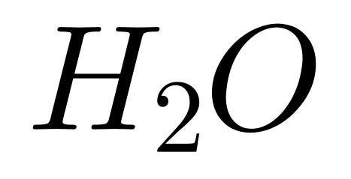）发生化学反应而吸水，错误；
D项：汽油可以去除油污，就是因为汽油和油污都是有机物，根据相似相溶原理，汽油可以溶解油污，正确。
因此，选择D选项。
【来源】 2018年广东选调生考试《申论》真题（综合）第60题

第61题
【知识点】 科学推理
【答案】 C
【解析】 第一步，确定题型。本题考查不同波长的光在同一介质中的折射率问题。第二步，结合题干信息进行分析。复色光分解为单色光而形成光谱的现象叫做光的色散。（白光散开后单色光从上到下依次为“红、橙、黄、绿、蓝、靛、紫七种颜色。）在可见光区域，红光频率最小，紫光的频率最大，各种频率的光在真空中传播的速度都相同，但不同频率的单色光，在介质中传播时由于与介质相互作用，传播速度都比在真空中的速度小，并且速度的大小互不相同。红光速度大，紫光的速度小，因此介质对红光的折射率小，对紫光的折率大。所以红光为d，紫光为a。因此，选择C选项。
【来源】 2018年广东选调生考试《申论》真题（综合）第61题

第62题
【知识点】 科学推理
【答案】 C
【解析】 第一步，确定题型。
本题考查物理学中的受力分析问题。
第二步，根据受力情况进行分析。
受力分析如下图：
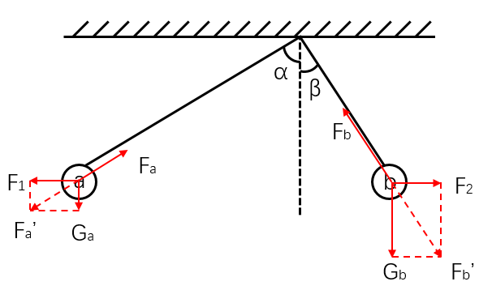
第三步，分析选项。
A项：根据牛顿第三定律，a球与b球间的静电力是一对作用力与反作用力，不管两个小球电量大小关系如何，它们间的静电力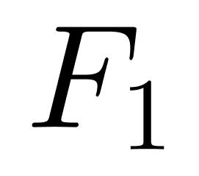=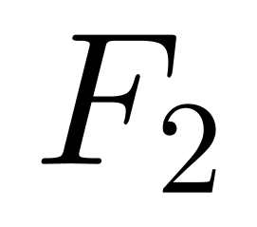、方向相反、作用在同一直线上，故无法判断a球与b球的带电量关系，排除；
B项：根据受力平衡和几何关系可得绳子拉力：Fa=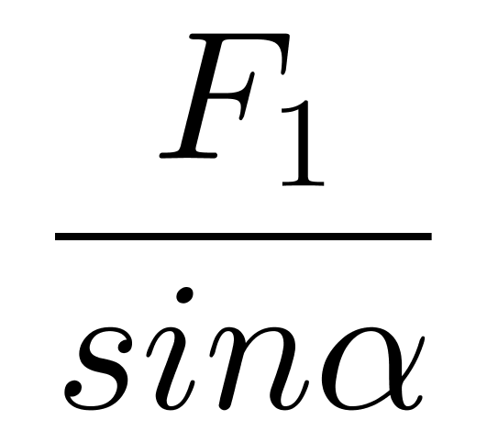，Fb=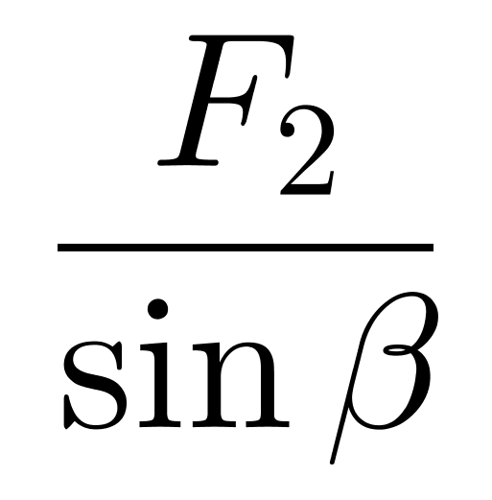。由于%u3B1＞%u3B2，则sin%u3B1＞sin%u3B2，又因为F1=F2，所以FaFb，排除；
C项：根据受力平衡和几何关系可得：Ga=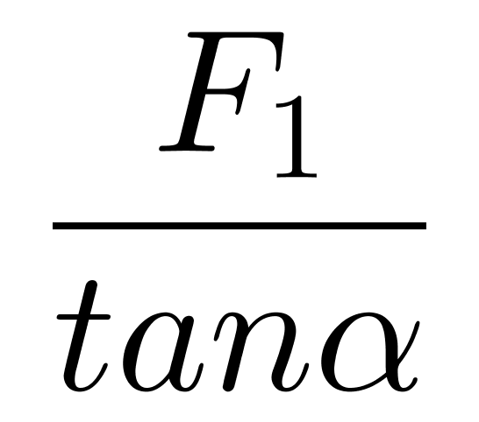，Gb=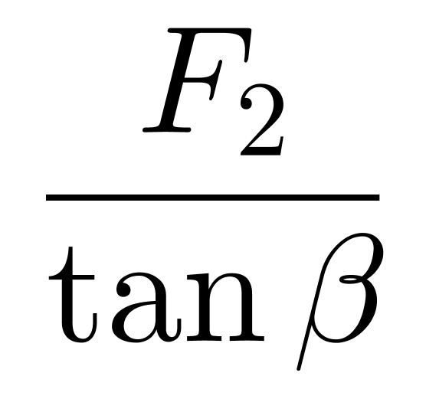。由于%u3B1＞%u3B2，则tan%u3B1＞tan%u3B2，又因为F1=F2，则GaGb，正确；
D项：同时剪断两根细线，由于竖直方向的加速度均为g，所以两球会同时落地，错误。
因此，选择C选项。
【来源】 2018年广东选调生考试《申论》真题（综合）第62题

第63题
【知识点】 科学推理
【答案】 C
【解析】 第一步，确定题型。本题考查化学反应。第二步，根据天平的状态进行分析。①初始：天平两端有等量稀盐酸，并处于平衡状态。②过程：相同质量的锌块与铜块分别加入天平左右两端。③结果：天平右侧（铜块）缓慢下降。第三步，分析选项。A项：天平是称质量的，整体的上升和下降只与物体的质量有关系，与体积没有关系，排除；B项：铜块与稀盐酸不反应，排除；C项：锌块和稀盐酸反应产生了氢气，质量变轻，符合；D项：铜块不与稀盐酸发生反应，锌块和稀盐酸反应产生氢气，不是水蒸气，排除。因此，选择C选项。
【来源】 2018年广东选调生考试《申论》真题（综合）第63题

第64题
【知识点】 科学推理
【答案】 B
【解析】 第一步，确定题型。
本题考查物理学中的向心力问题。
第二步，根据受力情况进行分析。
小球经过圆环最高点时的速度为v,小球经过圆环最高点时刚好不脱离圆环,即小球与圆环之间接触而无挤压,小球对圆环的压力大小等于0,小球只受重力mg,向心力=mg,据向心力公式：mg=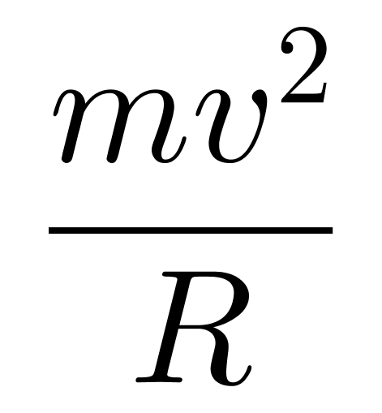,得v=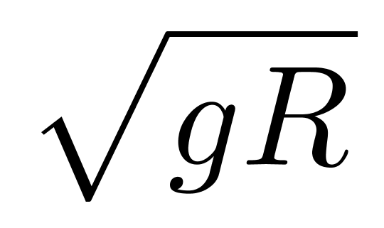。向心加速度a=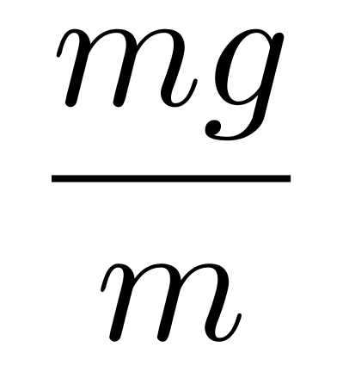=g。
第三步，分析选项。
A项：小球在最高点不脱离圆环，说明受到向心力的作用，否则由于受到重力的影响会掉下来，排除；
B项：由题干分析可得只有重力提供向心力，即重力等于向心力，符合；
C项：向心加速度a==g，排除；
D项：向心力公式：mg=,得v=，排除。
因此，选择B选项。
【来源】 2018年广东选调生考试《申论》真题（综合）第64题

第65题
【知识点】 简单计算
【答案】 B
【解析】 本题为简单计算问题。根据文字材料可知“2017年末，全国铁路路网密度132.2公里/万平方公里，比上年增加3.0公里/万平方公里”。则基期量=现期量-增长量=132.2-3.0=129.2公里/万平方公里，即2016年末我国铁路路网密度为129.2公里/万平方公里，因此本题选B。故正确答案为B。

【来源】 2018年广东选调生考试《申论》真题（综合）第65题

第66题
【知识点】 基础增长量
【答案】 A
【解析】 本题为基础增长量问题。
根据文字材料最后一句话可知“西部地区铁路营业里程5.2万公里，比上年增长3.3%” 。增长量=现期值×增长率/（1+增长率）=5.2×3.3%/（1+3.3%）≈5.2/31≈0.1677万公里，（3.3%≈1/30），与A选项接近，因此本题选A。

【来源】 2018年广东选调生考试《申论》真题（综合）第66题

第67题
【知识点】 两期比重差
【答案】 C
【解析】 本题为两期比重差问题。
根据文字材料可知2017年复线率为56.7%，根据上图可知2016年铁路复线里程为6.8万公里，铁路营业里程为12.4万公里，则2016年复线率=铁路复线里程÷铁路营业里程=6.8÷12.4≈54.8%，可见2017年我国铁路复线率约比2016年高56.7%-54.8%=1.9个百分点，与C选项接近，因此本题选C。

【来源】 2018年广东选调生考试《申论》真题（综合）第67题

第68题
【知识点】 增长率大小比较
【答案】 A
【解析】 本题为增长率大小比较问题。根据上图可知2013-2017年我国电气化里程分别为5.6、6.5、7.4、8.0、8.7万公里，根据公式增长率=（现期值-基期值）/基期值可知，2014年增长率为（6.5-5.6）/5.6=0.9/5.6≈1/6；2015年增长率为（7.4-6.5）/6.5=0.9/6.5<1/7；2016年增长率为（8.0-7.4）/7.4=0.6/7.4<1/10；2017年增长率为（8.7-8.0）/8.0=0.7/8.0<1/10，很明显最高的为2014年，因此本题选A。

【来源】 2018年广东选调生考试《申论》真题（综合）第68题

第69题
【知识点】 综合分析
【答案】 D
【解析】 本题为综合分析问题。A选项，根据柱状图数据可知2013年我国铁路复线里程为4.8万公里，铁路营业里程为10.3万公里，4.8÷10.3首位商4，即不到50%，即不到一半，正确；B选项，电化率=铁路电气化里程÷铁路营业里程，根据柱状图数据可知2014年铁路电化率=6.5÷11.2，2015年铁路电化率=7.4÷12.1，2016年铁路电化率=8.0÷12.4，2017年铁路电化率=8.7÷12.7，首位分别商5、6（接近6）、6（不靠近6）、6（接近7）可见，我国铁路电化率逐年增加，正确；C选项，根据柱状图可知我国铁路营业里程2013年为10.3万公里，2017年为12.7万公里，根据增长率=（现期值-基期值）/基期值可知增长率=（12.7-10.3）/10.3=2.4/10.3≈23.3%，正确；D选项，根据文字材料第一句可知“2017年末，全国铁路营业里程达到12.7万公里，比上年增长2.4%，其中高铁营业里程2.5万公里” 。则我国高铁营业里程占全国铁路营业里程=2.5÷12.7，首位商1，即占比为10%-20%之间，不可能到三成以上，错误；因此本题选D。

【来源】 2018年广东选调生考试《申论》真题（综合）第69题

第70题
【知识点】 间隔基期
【答案】 D
【解析】 本题为间隔基期问题。
根据材料第三段可知2018年上半年，东北地区规模以上文化及相关产业企业实现营业收入447亿元，增长2.4%，上年同期下降2.5%，根据公式R=r1+r2+r1×r2可知2018年上半年东北地区规模以上文化及相关产业企业实现营业收入较2016年同期增长了2.4%-2.5%+2.4%×（-2.5%）=-0.1%-2.4%×2.5%-0.1%-0.06%=-0.16%，则基期量=现期量/（1+增长率）=447/（1-0.16%）≈447+447×0.16%≈447+4.5×0.16=447+0.72=447.72，与D选项接近，因此本题选D。

【来源】 2018年广东选调生考试《申论》真题（综合）第70题

第71题
【知识点】 基础增长量
【答案】 B
【解析】 本题为基础增长量问题。
根据材料第二段可知“文化及相关产业9个行业的营业收入均实现增长。其中，文化传播渠道4501亿元，增长10.0%” 。则根据公式可知增长量=现期值×增长率/（1+增长率）可知增长量为4501×10%/（1+10%）=4501/11≈409亿元，因此本题选B。

【来源】 2018年广东选调生考试《申论》真题（综合）第71题

第72题
【知识点】 直接读数比较
【答案】 C
【解析】 本题为直接读数比较问题。
根据材料第三段可知“从增长速度看，西部地区比上年同期增长13.4%；东部地区增长9.7%；中部地区增长9.6%；东北地区增长2.4%，与上年同期下降2.5%相比，实现了正增长”。可见增速最高的是西部地区，因此本题选C。

【来源】 2018年广东选调生考试《申论》真题（综合）第72题

第73题
【知识点】 基期量大小比较
【答案】 A
【解析】 本题为基期量大小比较问题。根据材料第二段可知2018年上半年，“文化及相关产业9个行业的营业收入均实现增长。其中，创意设计服务5143亿元，增长15.1%；内容创作生产8820亿元，增11.9%；文化消费终端生产7911亿元，增长4.2%；文化休闲娱乐服务663亿元，增长0.2%”。根据公式基期量=现期量/（1+增长率）可求得选项对应基期值，很明显创意设计服务的现期值低于内容创作生产，且增长率高于内容创作生产，则其基期量低于内容创作生产，排除B，文化休闲娱乐服务的现期值过小，直接排除C，比较A、D即可；内容创作生产基期值=8820/（1+11.9%）=8820/1.119，首位商7，极其接近8；文化消费终端生产基期值=7911/（1+4.2%）≈7911-79.11×4.2≈7911-80×4=7591，不接近8，可见内容创作生产基期值最高，因此本题选A。

【来源】 2018年广东选调生考试《申论》真题（综合）第73题

第74题
【知识点】 综合分析
【答案】 C
【解析】 本题为综合分析问题。A选项，根据材料第三段可知“东部地区规模以上文化及相关产业企业实现营业收入32443亿元；中部、西部和东北地区分别为5828亿元、3509亿元和447亿元”。后三者之和为5828+3509+447=9784，32443＞9784，故东部地区营业收入超过中、西、东北地区之和，正确；B选项，根据材料第一段可知“2018年上半年，上述企业实现营业收入42227亿元，比上年同期增长9.9%”。根据第二段可知“新闻信息服务营业收入3744亿元，比上年同期增长29.4%”，根据基期占比=3744/（1+29.4%）÷42227/（1+9.9%）=3744/42227×1.099/1.294<10%×1.099/1.294<10%，即2017年上半年新闻信息服务营业收入占我国规模以上文化及相关产业总营业收入不到一成，正确；C选项，根据材料第二段可知“文化投资运营349亿元…文化装备生产3313亿元”。2018年上半年，文化装备生产营业收入是文化投资运营收入的3313/349＜10倍，即不到10倍，错误；D选项，根据材料第一段可知“2018年上半年，上述企业实现营业收入42227亿元，比上年同期增长9.9%”。根据第三段可知“东部地区规模以上文化及相关产业企业实现营业收入32443亿元…东部地区增长9.7%”。基期比重为32443/42227×（1+9.9%）/（1+9.7%）>70%×（1+9.9%）/（1+9.7%）>70%，即占比超过70%，正确；因此本题选C。

【来源】 2018年广东选调生考试《申论》真题（综合）第74题

第75题
【知识点】 增长量大小比较
【答案】 D
【解析】 本题为增长量大小比较问题。
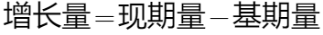，根据表一数据简单计算可知选项对应的增长量分别为社会福利院：1825-1719=106；儿童福利机构：529-463=66；老龄机构：2571-2583＜0；基金会：3549-3029=520，可见增长最多的是基金会单位个数，因此本题选D。
【来源】 2018年广东选调生考试《申论》真题（综合）第75题

第76题
【知识点】 简单计算
【答案】 B
【解析】 本题为简单计算问题。根据表一可知2011、2015年社会服务机构单位数分别为1293986、1765004个，则增加了1765004-1293986=471018个，约为47万个，因此本题选B。

【来源】 2018年广东选调生考试《申论》真题（综合）第76题

第77题
【知识点】 比重大小比较
【答案】 A
【解析】 本题为比重大小比较问题。
定位表1“社会服务机构单位数、老龄机构单位数”两行。第三步，根据比重＝部分量/整体量，观察表格数据发现，2012年老龄机构单位数最多，且社会服务机构单位数最少，则2012年老龄机构单位数占社会服务机构单位数的比重最大。因此，选择A选项。

【来源】 2018年广东选调生考试《申论》真题（综合）第77题

第78题
【知识点】 增长量大小比较
【答案】 C
【解析】 本题为增长量大小比较问题。
定位表2“社区服务中心数”一行。根据增长量＝现期量－基期量，减法计算考虑截位舍相同处理，可得2012－2015年社区服务中心数量同比增量分为155－144＝11、190－155＝35、231－190＝41、241－231=10，则2014年社区服务中心数量同比增加最多。因此本题选C。

【来源】 2018年广东选调生考试《申论》真题（综合）第78题

第79题
【知识点】 综合分析
【答案】 D
【解析】 本题为综合分析问题。A选项，根据表一数据可知，2015年社会福利企业单位数为14585个，2014年为16389个，2015年较2014年有所减少，正确；B选项，根据表一数据可知，2011-2014年社会福利医院单位数2011-2014年分别为155，156，155，156，可见数量确实变化不大，正确；C选项，根据表二数据可知，2015年社会服务机构数为360956个，2013年为251939个；2015年社区服务站数为128083个，2013年为108377个，两者确实均增加，正确；D选项，根据表二数据可知，2011-2015年社区服务机构覆盖率分别为23.6%、15.3%、18.8%、21.1%、22.5%，2012年较2011年覆盖率有所减少，不为逐渐递增，错误；因此本题选D。

【来源】 2018年广东选调生考试《申论》真题（综合）第79题

